Servicio Nacional de Aprendizaje SENA
Centro de Gestión de Mercados, Logística y Tecnologías de la Información
Tecnólogo en Análisis y Desarrollo de Software

Actividad:

Evidencia GA5-220501095-AA1-EV08.
Maquetación de la interfaz gráfica en XML Android.

Presentado por:
Gerson Jonnathan López Oviedo
Código de aprendiz: 3186647

Docente:
Arnaldo Alfonso Montiel Brun

Fase 5 Ejecución
Actividad de Proyecto 7

Bogotá D.C., 2025

INTRODUCCIÓN
El presente documento detalla el proceso de maquetación y diseño de la interfaz gráfica (UI) para la aplicación TRUEQUE MATCH, un ecosistema digital enfocado en el intercambio de productos, servicios, conocimientos y experiencias entre personas, sin necesidad de dinero, promoviendo la economía colaborativa y solidaria en Colombia.
El desarrollo se realizó utilizando React Native con soporte de Expo, permitiendo una estructura visual escalable y responsive compatible con el ecosistema Android. Aunque la actividad solicitaba inicialmente la maquetación de la pantalla de Login, el equipo de desarrollo decidió avanzar en la maquetación integral de toda la experiencia de usuario, con el fin de garantizar coherencia visual, funcionalidad completa y una demostración real del producto desde el primer despliegue.
El proyecto fue vinculado con Android Studio para la visualización del código nativo Android generado, y se utilizó un emulador virtual Android Pixel 7 API 36 para validar en tiempo real la renderización de los componentes. Adicionalmente, se generó un APK funcional instalado y probado en un dispositivo físico Xiaomi Redmi 9.

OBJETIVOS

2.1 Objetivo General
Diseñar y desarrollar la maquetación integral de la interfaz gráfica de la aplicación móvil Trueque Match para el ecosistema Android, aplicando principios de composición visual, tipografía, paleta de colores, layouts responsivos y componentes nativos, vinculando el proyecto con Android Studio para su compilación y distribución.

2.2 Objetivos Específicos
- Definir el sistema de diseño visual de la aplicación incluyendo paleta de colores Dark Mode, tipografía y componentes reutilizables.
- Implementar la maquetación de la pantalla Login como pantalla principal con logo corporativo, formulario de autenticación y validaciones.
- Desarrollar las pantallas complementarias de Registro, Home, Trueques, Chat y Perfil con navegación funcional entre ellas.
- Aplicar Flexbox para garantizar un diseño responsive adaptable a diferentes tamaños de pantalla Android.
- Vincular el proyecto con Android Studio y utilizar el emulador Android Pixel 7 API 36 para validación visual.
- Generar un APK funcional instalable en dispositivos Android reales para demostración al instructor.

- MARCO TEÓRICO

3.1 Maquetación de Interfaces Móviles Android

La maquetación de interfaces gráficas en Android hace referencia al proceso de definición visual y estructural de los componentes que conforman una aplicación móvil. Según Google (2023), el diseño de interfaces Android se basa en el sistema Material Design, que establece principios de composición visual, jerarquía tipográfica, uso del color y espaciado entre elementos, garantizando una experiencia de usuario coherente y accesible.

3.2 XML y Layouts en Android
XML (eXtensible Markup Language) es el lenguaje utilizado por Android para definir los layouts o diseños de pantalla. Cada elemento visual como botones, campos de texto, imágenes y contenedores se define mediante etiquetas XML con atributos que especifican su posición, tamaño, color y comportamiento (Oracle, 2023). Los principales layouts en Android son LinearLayout, RelativeLayout, ConstraintLayout y FrameLayout.

3.3 Flexbox y Diseño Responsive
Flexbox es un modelo de diseño CSS adaptado por React Native para organizar los elementos de la interfaz de forma dinámica y responsive. Permite que los componentes se ajusten automáticamente a diferentes tamaños y orientaciones de pantalla sin necesidad de definir posiciones fijas. Android utiliza unidades dp (density-independent pixels) y sp (scale-independent pixels) para garantizar que los elementos se visualicen correctamente en dispositivos con diferentes densidades de pantalla (Google, 2023).

3.4 React Native y su Relación con Android
React Native es un framework de desarrollo multiplataforma creado por Meta que permite crear aplicaciones nativas para Android e iOS usando JavaScript y TypeScript. React Native compila el código JavaScript a componentes nativos de Android, generando el mismo resultado que se produciría en Android Studio con Kotlin o Java (Meta, 2023). Expo es una plataforma construida sobre React Native que simplifica el proceso de desarrolo, compilación y distribución de aplicaciones móviles mediante el servicio EAS Build.

3.5 Dark Mode en Aplicaciones Móviles
El modo oscuro o Dark Mode es una tendencia de diseño de interfaces que utiliza fondos de colores oscuros con texto claro, reduciendo la fatiga visual en ambientes con poca iluminación y mejorando la vida útil de la batería en dispositivos con pantalla AMOLED. Para Trueque Match se implementó una paleta oscura con fondo #1A1A1A y texto #F5F0EB, cumpliendo con los criterios de contraste mínimo 4.5:1 de las guías WCAG 2.1 (W3C, 2018).

4. ESPECIFICACIONES TÉCNICAS

4.1 Tecnologías y Herramientas
Herramienta / Tecnología | Uso en el Proyecto
React Native + Expo | Framework principal para desarrollo de la app móvil multiplataforma
TypeScript (TSX) | Lenguaje tipado para los componentes de interfaz
Flexbox | Sistema de layouting responsive para organización de componentes
Android Studio | IDE oficial Android, vinculación del proyecto y emulador virtual
Emulador Android Pixel 7 API 36 | Simulador virtual para validación en tiempo real del diseño
Expo EAS Build | Servicio de compilación en la nube para generación del APK
Visual Studio Code | Editor de código principal para desarrollo de componentes
Node.js v24.14.0 | Entorno de ejecución JavaScript para herramientas de desarrollo
Expo Go | App para pruebas en vivo durante el desarrollo en dispositivo real
Xiaomi Redmi 9 | Dispositivo físico Android para pruebas y demostración final

4.2 Sistema de Diseño Visual

4.2.1 Paleta de Colores - Dark Mode
Nombre | Código HEX | Uso
Rojo TM | #C0392B | Color primario, botones principales, acentos y CTA
Negro Base | #1A1A1A | Fondo principal de toda la aplicación
Blanco Cálido | #F5F0EB | Texto principal sobre fondos oscuros
Gris Oscuro | #2A2A2A | Tarjetas, bordes y fondos secundarios
Gris Medio | #888888 | Textos secundarios, etiquetas y placeholders

4.2.2 Tipografía

Fuente | Uso | Características
Bebas Neue | Títulos y marca | Display, mayúsculas, alto impacto visual, letra espaciada
Nunito | Cuerpo de texto | Sans-serif amigable, pesos 400/600/700/800, alta legibilidad

4.2.3 Especificaciones de Pantalla

Especificación | Valor
Resolución objetivo | XXHDPI (1080 x 1920 píxeles)
Tamaño mínimo de toque | 48 x 48 dp
Contraste mínimo | 4.5:1 (WCAG 2.1 nivel AA)
Radio de borde tarjetas | 12 - 14 dp
Plataforma principal | Android 8.0+ (API 26+)
Orientación | Portrait (vertical)

5. RESUMEN DE COMPONENTES MAQUETADO
Pantalla | Elementos Clave | Estado
Login (Principal) | Logo corporativo real, inputs correo/contraseña, botón acción con color rojo, validaciones con Alert nativo | Terminado
Registro | Formulario 4 campos, validación de contraseñas coincidentes, mínimo 8 caracteres | Terminado
Home / Feed | Buscador, grid de categorías 2x2, cards de ofertas, bottom tab navigation | Terminado
Trueques | Cards con badges de estado (Pendiente/Aceptado/Completado/Cancelado), botones de acción | Terminado
Chat | Lista conversaciones, avatar con inicial, badge mensajes no leídos, hora | Terminado
Perfil | Avatar, estadísticas (trueques/ofertas/reputación), menú opciones, cierre sesión | Terminado

5.1 Detalle Pantalla Login - Componentes Principales
La pantalla de Login es el punto de entrada principal de la aplicación y fue diseñada como pantalla principal según los requisitos de la actividad. Implementa la heurística H8 de Nielsen sobre estética y diseño minimalista, mostrando únicamente los elementos esenciales para la autenticación del usuario.
Componente | Tipo React Native | Descripción
Logo Trueque Match | Image | Logo corporativo real 110x110dp, borde rojo, radio circular
Título TRUEQUE MATCH | Text | Bebas Neue 28sp, color #F5F0EB, espaciado 3, centrado
Subtítulo descriptivo | Text | Nunito 13sp, color #666666, texto de la propuesta de valor
Campo Correo | TextInput | Fondo #1E1E1E, borde #2A2A2A, keyboardType email, autoCapitalize none
Campo Contraseña | TextInput | secureTextEntry activado, mismo estilo visual que correo
Botón INICIAR SESIÓN | TouchableOpacity | Fondo #C0392B, radio 12dp, Bebas Neue 16sp, color blanco
Botón Crear cuenta | TouchableOpacity | Borde #C0392B, fondo transparente, Nunito 14sp color rojo
Enlace contraseña | Text | Color #555555, 12sp, alineado al centro, sin acción definida

5.2 Sistema de Navegación
La navegación entre pantallas se implementó mediante expo-router, el sistema de enrutamiento oficial de Expo basado en el sistema de archivos. La barra de navegación inferior (Bottom Tab Navigation) permite el acceso directo a las secciones principales desde cualquier pantalla de la aplicación.
- Login -> Home al completar autenticación exitosa
- Login -> Registro al tocar el botón Crear cuenta nueva
- Home -> Trueques mediante la barra de navegación inferior
- Home -> Chat mediante la barra de navegación inferior
- Home -> Perfil mediante la barra de navegación inferior
- Perfil -> Login al confirmar cierre de sesión

6. SIMULACIÓN Y PRUEBAS

6.1 Validación con Emulador Android
Para la validación visual de los componentes maquetados se utilizó el emulador Android Pixel 7 API 36 de Android Studio, que simula un dispositivo con pantalla de 6.3 pulgadas a 408 dpi, permitiendo verificar la correcta aplicación del diseño responsive mediante Flexbox y la renderización fiel de todos los componentes de interfaz.
Adicionalmente, durante el proceso de desarrollo se utilizó Expo Go instalado en el dispositivo físico Xiaomi Redmi 9, que permite visualizar los cambios en tiempo real cada vez que se guarda el código en Visual Studio Code, acelerando significativamente el ciclo de diseño y validación.

6.2 Resultados de Pruebas Funcionales

Pantalla / Funcionalidad | Resultado | Observaciones
Login - campos vacíos | PASS | Muestra Alert de error correctamente
Login - datos correctos | PASS | Navega a pantalla Home sin errores
Botón Crear cuenta nueva | PASS | Navega a pantalla Registro
Registro - contraseñas distintas | PASS | Muestra Alert de error de coincidencia
Registro - contraseña corta | PASS | Valida mínimo 8 caracteres
Registro exitoso | PASS | Confirmación y retorno al Login
Navegación Bottom Tab | PASS | Todos los ítems navegan correctamente
ScrollView en Perfil | PASS | Desplazamiento fluido sin errores
Cierre de sesión | PASS | Alert de confirmación y retorno al Login
Responsive en Redmi 9 | PASS | Diseño se adapta correctamente a 1080x2340px

6.3 Enlace de Verificación del APK
Para la revisión del instructor, se adjunta el enlace de la compilación generada a través del servicio Expo EAS Build. El APK puede descargarse e instalarse en cualquier sdispositivo Android 8.0 o superior:
Después de las opciones descargar de todos modos-abrir -instalar, escoger instalar de todas formas como se ve en el pantallazo

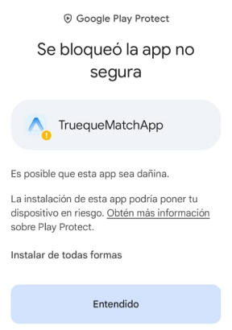

https://expo.dev/accounts/gjlo/projects/TruequeMatchApp/builds/abf8bc23-d4b8-4f1b-b926-f3e070d261f6
Nota:
Nota: Al momento de la instalación, el sistema Android puede solicitar la activación de la opción Instalar aplicaciones de fuentes desconocidas en la configuración de seguridad del dispositivo. Esta es una medida de seguridad estándar de Android para APKs distribuidos fuera de la Play Store.

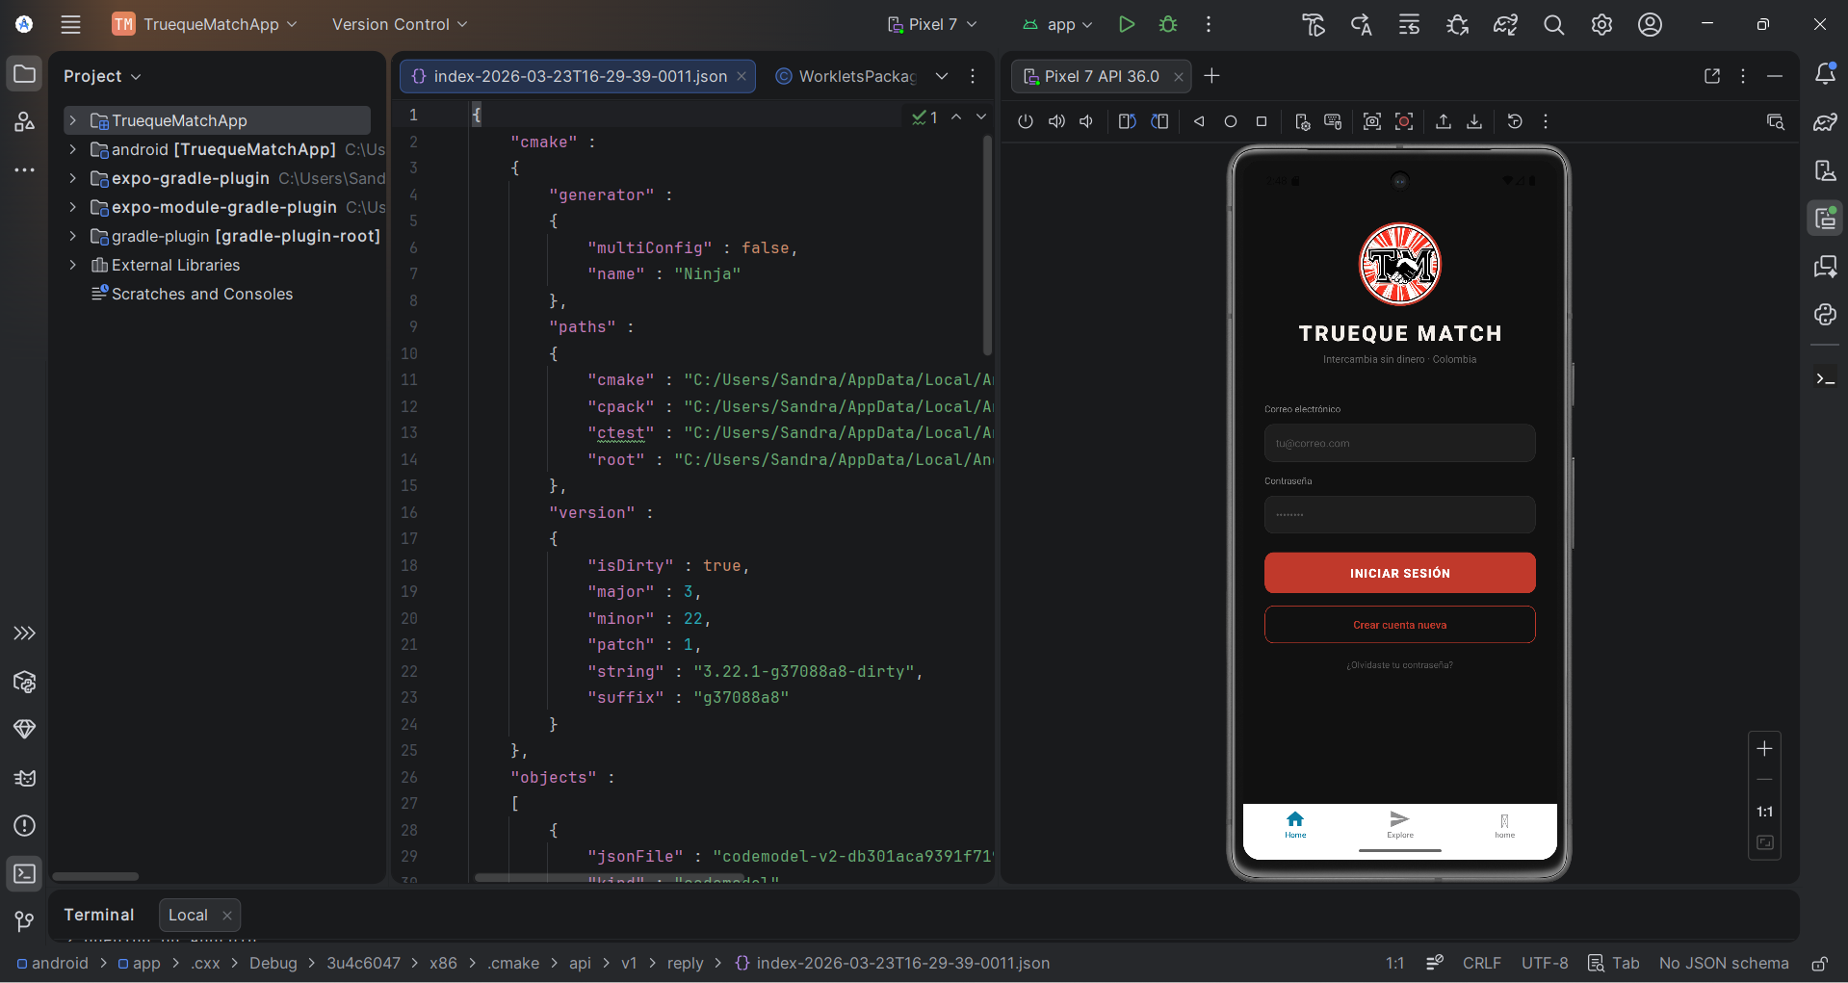

7. CONCLUSIONES
La maquetación de la interfaz gráfica de Trueque Match en el ecosistema Android demostró que el equilibrio entre diseño gráfico y lógica de programación es fundamental para crear productos digitales de calidad. Mediante el uso de herramientas como Android Studio, el emulador virtual Android Pixel 7 y el framework React Native con Expo, se logró un producto que cumple con los requerimientos del cliente y ofrece una interfaz intuitiva, accesible y visualmente coherente para el usuario final.
La decisión de avanzar en la maquetación integral de las seis pantallas de la aplicación, superando el requisito inicial de una sola pantalla, permitió demostrar la visión completa del producto y garantizar la coherencia del sistema de diseño desde el primer despliegue. Esto evidencia una comprensión profunda de los principios de diseño de experiencia de usuario (UX) y diseño de interfaces (UI) en el ecosistema Android.
El uso de Flexbox como sistema de layouting garantizó que todos los componentes de la interfaz se adapten responsivamente a diferentes tamaños y resoluciones de pantalla Android, cumpliendo con el concepto de diseño responsive exigido en la actividad. La implementación del Dark Mode con la paleta de colores definida demuestra el manejo de tendencias actuales en diseño de aplicaciones móviles.

8. REFERENCIAS
Google. (2023). Material Design 3. Google LLC. https://m3.material.io/
Google. (2023). Android Developers Documentation. Google LLC. https://developer.android.com/docs
Meta. (2023). React Native Documentation. Meta Platforms Inc. https://reactnative.dev/docs/getting-started
Expo. (2023). Expo Documentation. Expo Inc. https://docs.expo.dev/
Nielsen, J. (1994). 10 Usability Heuristics for User Interface Design. Nielsen Norman Group. https://www.nngroup.com/articles/ten-usability-heuristics/
W3C. (2018). Web Content Accessibility Guidelines (WCAG) 2.1. World Wide Web Consortium. https://www.w3.org/TR/WCAG21/
Congreso de la República de Colombia. (2012). Ley 1581 de 2012 - Protección de datos personales. Diario Oficial No. 48.587.
SENA. (2023). Componente Formativo: Análisis y Desarrollo de Software. Servicio Nacional de Aprendizaje.

